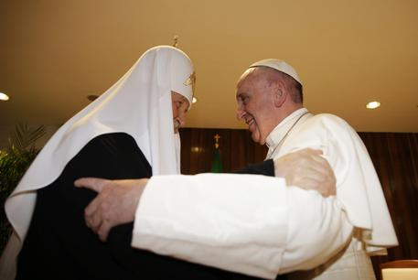
Abbraccio tra il Patriarca di Mosca Kirill e Papa Francesco, Cuba, febbraio 2016

"Abbiamo parlato come fratelli, abbiamo lo stesso battesimo, siamo vescovi. Abbiamo parlato delle nostre Chiese e ci siamo trovati d'accordo nel fatto che l'unità si costruisce camminando". Così Francesco ha parlato dell’incontro che rimarrà nella storia tra lui e il patriarca di Mosca Kirill, il capo della chiesa ortodossa russa, quella numericamente più importante. Lo scisma che ha diviso la chiesa cattolica e la chiesa ortodossa è una ferita che risale a quasi mille anni fa: al 1054. L’incontro, dunque, è una tappa fondamentale nel processo di avvicinamento tra le due chiese, è il desiderio che tutti i cristiani del mondo possano riunirsi per camminare come fratelli, figli dello stesso Padre, contro ogni tipo di divisione, di guerra e di ingiustizia. "Somos hermanos", siamo finalmente fratelli!

Don Lorenzo Milani con i ragazzi della scuola di Barbiana
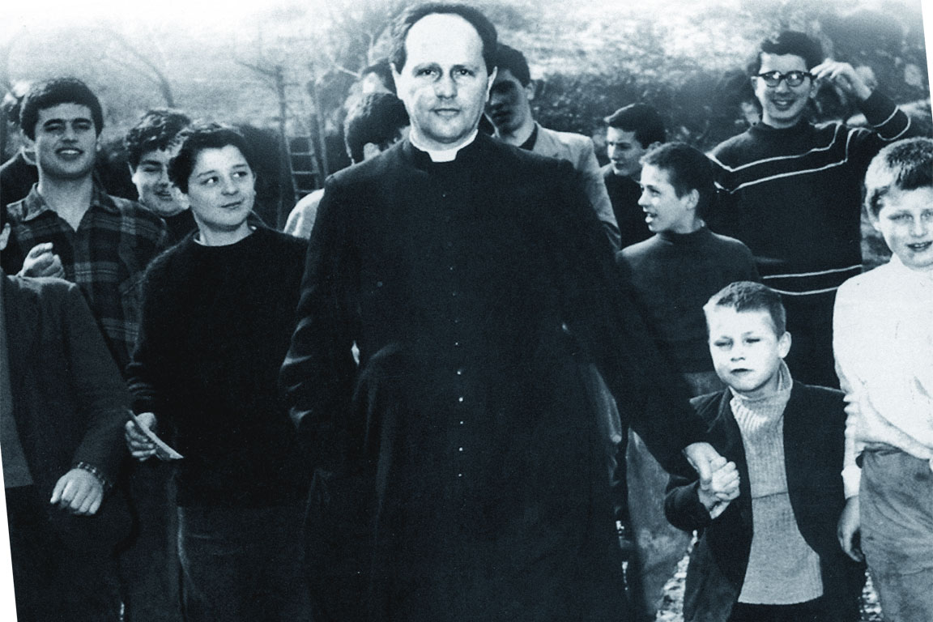
La scuola di Barbiana nasce nel 1956 per i primi sei ragazzi del popolo che avevano finito la scuola elementare. Era una scuola di avviamento industriale dove don Lorenzo Milani era insegnante unico. Una scuola poverissima, organizzata nella Canonica, con un solo libro di testo; i ragazzi, a turno, leggevano la lezione e don Lorenzo spiegava. Era una scuola diversa da tutte le altre: diversa negli orari, diversa nei contenuti, diversa nei metodi di insegnamento. La scuola si sciolse nell’ottobre del 1968, un anno dopo la morte di don Lorenzo. «Su una parete della nostra scuola – dice don Lorenzo – c’è scritto grande “I care”. E’ il motto intraducibile dei giovani americani migliori. Significa “Me ne importa, mi sta a cuore”. E’ il contrario del motto fascista “Me ne frego”».

Barbiana, 1.11.1963
“LA NOSTRA SCUOLA. La nostra scuola è privata. È in due stanze della canonica più due che ci servono da officina. D’inverno ci stiamo un po’ stretti. Ma da aprile a ottobre facciamo scuola all’aperto e allora il posto non ci manca! Ora siamo 29. Tre bambine e 26 ragazzi. Soltanto nove hanno la famiglia nella parrocchia di Barbiana. Altri cinque vivono ospiti di famiglie di qui perché le loro case sono troppo lontane. Gli altri quindici sono di altre parrocchie e tornano a casa ogni giorno: chi a piedi, chi in bicicletta, chi in motorino. Qualcuno viene molto da lontano, per es. Luciano cammina nel bosco quasi due ore per venire e altrettanto per tornare. Il più piccolo di noi ha 11 anni, il più grande 18. […] L’orario è dalle otto di mattina alle sette e mezzo di sera. C’è solo una breve interruzione per mangiare. La mattina prima delle otto quelli più vicini in genere lavorano in casa loro nella stalla o a spezzare legna. Non facciamo mai ricreazione e mai nessun gioco. Quando c’è la neve sciamo un’ora dopo mangiato e d’estate nuotiamo un’ora in una piccola piscina che abbiamo costruito noi. Queste non le chiamiamo ricreazioni ma materie scolastiche particolarmente appassionanti! Il priore ce le fa imparare solo perché potranno esserci utili nella vita. I giorni di scuola sono 365 l’anno. 366 negli anni bisestili. […] Abbiamo 23 maestri! Perché, esclusi i sette più piccoli, tutti gli altri insegnano a quelli che sono minori di loro. […]

PERCHÉ VENIAMO A SCUOLA ORA. A poco a poco abbiamo scoperto che questa è una scuola particolare: non c’è né voti, né pagelle, né rischio di bocciare o di ripetere. […] Questa scuola dunque, senza paure, più profonda e più ricca, dopo pochi giorni ha appassionato ognuno di noi a venirci. Non solo: dopo pochi mesi ognuno di noi si è affezionato anche al sapere in sé. Ma ci restava da fare ancora una scoperta: anche amare il sapere può essere egoismo. Il priore ci propone un ideale più alto: cercare il sapere solo per usarlo al servizio del prossimo […] . Per questo qui si rammentano spesso e ci si schiera sempre dalla parte dei più deboli: africani, asiatici, meridionali, italiani, operai, contadini, montanari. Ma il priore dice che non potremo far nulla per il prossimo, in nessun campo, finché non sapremo comunicare. Perciò qui le lingue sono, come numero di ore, la materia principale. Vorremmo che tutti i poveri del mondo studiassero lingue per potersi intendere e organizzare fra loro. Così non ci sarebbero più oppressori, né patrie, né guerre.”
(lettera scritta dai ragazzi di Barbiana)
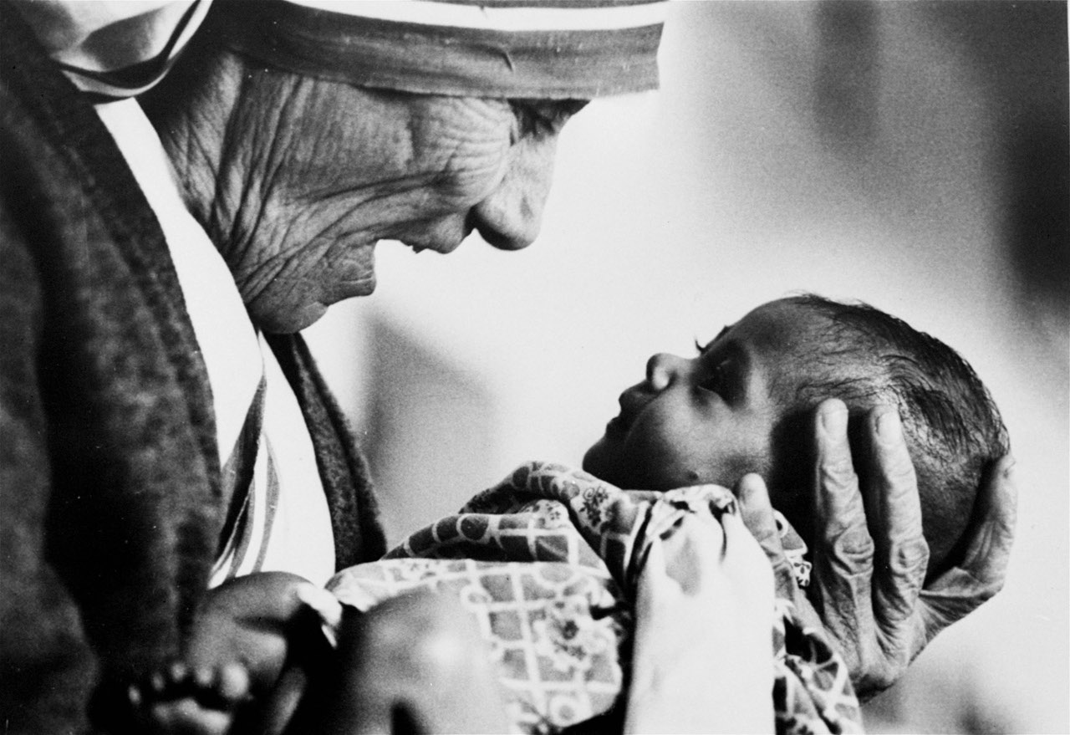
Madre Teresa di Calcutta con un bambino
Madre Teresa di Calcutta, nata nel 1910 da genitori di origine albanese, è stata la fondatrice della congregazione religiosa delle Missionarie della carità, che sparse in tutto il mondo si dedicano a varie opere di assistenza morale e materiale ai poveri. Nel 1979 Madre Teresa riceve il Premio Nobel per la pace; un riconoscimento insignitole "per il lavoro compiuto nella lotta per vincere la povertà e la miseria, che costituiscono anche una minaccia per la pace". Per lei «essere rifiutati è la peggiore malattia che un essere umano possa provare». Madre Teresa è sepolta a Calcutta, presso la sede della congregazione. Sulla semplice tomba bianca è stato inciso un verso del Vangelo di Giovanni. Un verso che nient’altro dice se non tutta la sua vita e la testimonianza rivoluzionaria della misericordia che siamo chiamati oggi a vivere: «Amatevi gli uni gli altri come Io ho amato voi»

“Quante volte nell’inferno dei quartieri di Calcutta o in quelli, talvolta anche più tragici, del nostro ricco Occidente, ho avuto la fortuna di scoprire gli effetti di questo carisma! All’apparire di Madre Teresa, persone prostrate dalla sfortuna e dalla miseria s’illuminavano subito di un’espressione di felicità, di gratitudine, di fiducia. Come se la sola presenza di questa donna, che incarnava la carità e l’amore, dissipasse le paure, saziasse le pance vuote, ridesse la speranza. Perché questo era il messaggio unico di Madre Teresa: dire agli uomini che soffrono che sono stati creati dalla mano amorevole di Dio, per amare ed essere amati. Ho avuto la fortuna di scoprire che cosa significasse realmente questo messaggio il giorno stesso del nostro primo incontro, nel 1981. Quel giorno ero in visita alla sua «Casa del Cuore Puro», la prima istituzione che Madre Teresa aveva creato per soccorrere i moribondi di Calcutta, abbandonati nelle strade. Stava lavando le ferite di un uomo ancora giovane, così scheletrico da sembrare un morto vivente. Tutta la sua carne era come fusa. Rimaneva solo la pelle, tesa sulle ossa. Madre Teresa gli parlava con dolcezza in bengali. Non dimenticherò mai lo sguardo di quell’infelice. La sua sofferenza si trasformava poco a poco in sorpresa, poi in pace, la pace di qualcuno che, all’improvviso, si senta amato. Indovinando una presenza dietro di lei, la religiosa si voltò. Mi sentii terribilmente imbarazzato: arrivavo a interrompere un dialogo di cui percepivo l’unicità. Mi presentai. Madre Teresa chiamò un giovane volontario europeo che passava nel vialetto, con in mano una ciotola. «Amalo – gli ordinò, la mano posta sulla fronte dell’infelice –. Amalo con tutte le tue forze». Rivestì il giovane uomo con la sua biancheria e i suoi fermagli, si alzò e mi fece segno di seguirla verso il piccolo atrio che separava la sala degli uomini da quella delle donne. Là c’era un tavolo con un banco e, al muro, un quadro con un testo calligrafo in inchiostro nero. «La peggior miseria non è la fame o la lebbra – disse – ma la sensazione di essere indesiderabile, rifiutato, abbandonato da tutti».”
(Dominique Lapierre)
Autobus fermo per un controllo dei passeggeri in Kenya
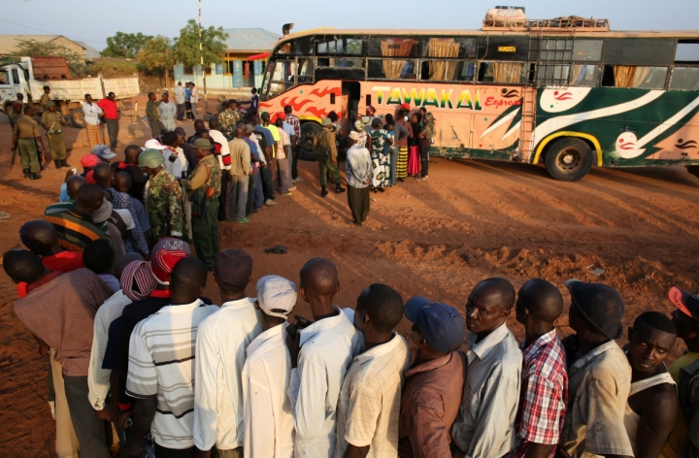
21 dicembre 2015. “Musulmani che, a costo della loro vita, difendono i cristiani da altri musulmani”. La notizia arriva dal Kenya. Lunedì un commando di Al Shabaab, un gruppo terroristico africano, ha attaccato un bus a Mandera, nel Nord-Est del Kenya. I miliziani hanno fermato il bus e sono saliti a bordo. Qui hanno intimato ai passeggeri di scendere e di dividersi in due gruppi: i musulmani e i cristiani. L’intenzione era quella di uccidere i cristiani. Una volta a terra, però, i musulmani hanno rifiutato di separarsi e di far così riconoscere i cristiani agli assalitori. «I militanti – ha raccontato un testimone – hanno minacciato di sparare a tutti cristiani e musulmani»”. Il gesto d’eroismo di tanti musulmani che come loro nel mondo pensano all’altro come un fratello da proteggere ci fa capire quanti pregiudizi ci mandino spesso fuori strada nel valutare quello che ci accade intorno e quanto, a storie di questo tipo, preferiamo spesso dare ascolto a chi ci incita all’odio e alla violenza contro chi non è come noi.

Iniziativa “un Tavolo lungo un Parco”, quartiere Krasnodar, Ferrara
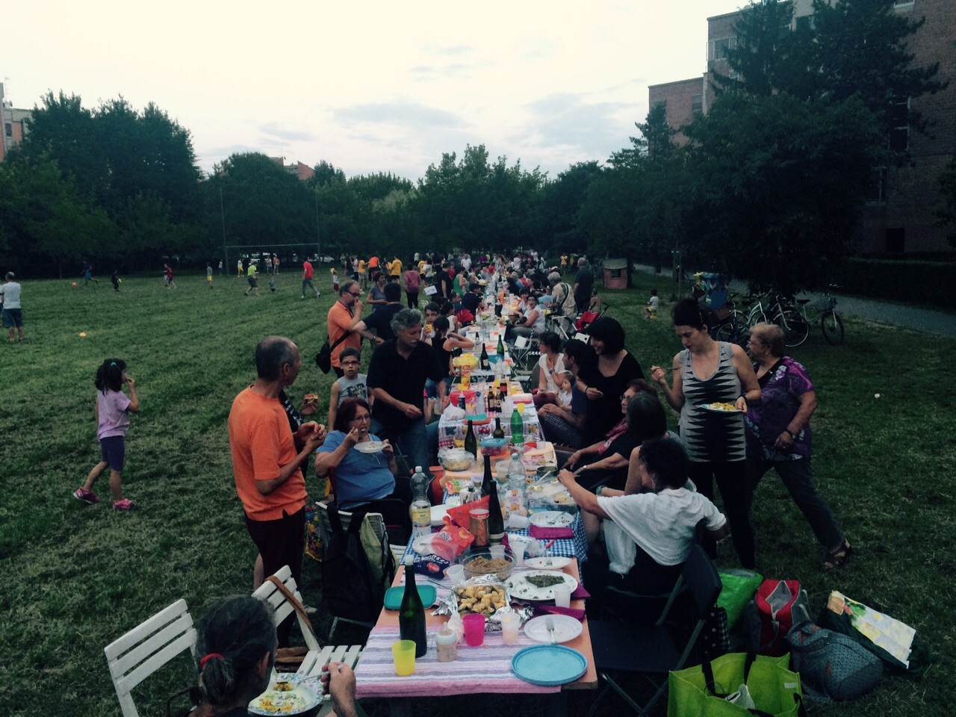
12 giugno 2015. Quasi quattrocento persone si sono sedute all’ultima edizione di “un Tavolo lungo un parco”, una cena organizzata dai residenti al parco dell’Amicizia nel quartiere di viale Krasnodar nella periferia di Ferrara. Un appuntamento che ha saputo accendere una scintilla in un momento buio, quello del terremoto. «Tutto è nato la mattina del 29 maggio del 2012, con la seconda scossa. I bambini erano a scuola e li abbiamo portati all’aperto, preparando un pranzo alla buona nel parco, dove poi per un certo periodo è sorta anche la “tendopoli dell’Amicizia”». La fine dell’emergenza non ha spento la voglia di stare insieme e l’anno successivo, tra una mail e un volantino appeso agli alberi, la tavolata è rinata con ben 250 partecipanti, fino a quest’anno in cui il numero di abitanti che hanno cenato insieme è cresciuto ancora.

“La cena è finalmente servita, ognuno ha portato da casa tavoli, sedie e cibo: c’è chi preferisce stare seduto al proprio posto e andare sul sicuro con il proprio, chi assaggia dal tavolo di fianco, chi invece percorre il perimetro dell’intera tavolata alla caccia delle pietanze più gettonate, quelle degli abitanti storici di Krasnodar. Ai lati, schiere infinite di bambini che giocano ad ogni tipo di sport esistente senza mai stancarsi, ragazzi che improvvisano giochi e canti, altri che impugnano la chitarra, tutti “felici di riscoprire il vero senso di comunità”. Lo stesso entusiasmo lo si legge nei volti di alcune signore intente a distribuire i loro piatti migliori: “Noi nel nostro palazzo ci troviamo spesso per cenare tutti insieme e non possiamo che essere felici se la cena di tutto il quartiere ha questo successo; siamo in tanti ma potremmo essere ancora di più, speriamo che nei prossimi anni si unisca anche chi ora ci guarda dalle finestre”. E così, tirati fuori anche i dolci e gli amari, la serata si conclude in allegria. Il sole si abbassa, si accendono i lampioni e all’imbrunire di questo nuvoloso giorno d’inizio estate il colpo d’occhio è unico … ancora più forte l’emozione di vedere il tutto dal tetto del palazzo per fotografare la tavolata nella sua interezza: un’atmosfera di pace e amicizia, quella vera.”

(Andrea Vincenzi, 16 giugno 2015, in ferraraitalia.it)
Papa Francesco alla Giornata Mondiale della Gioventù a Rio de Janeiro, 2013
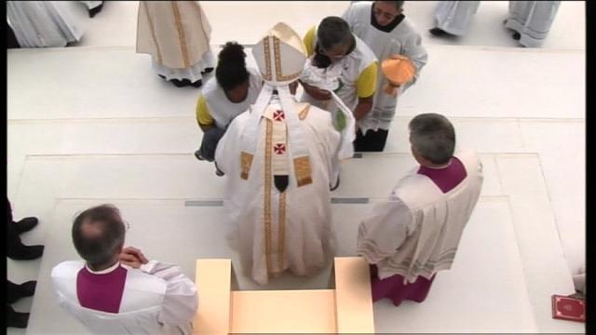
Dai molti incontri che Papa Francesco ha avuto nei giorni del luglio del 2013 in occasione della Giornata Mondiale della Gioventù, che si è tenuta a Rio de Janeiro in Brasile, emerge una storia potente di coraggio e di fede. Uscendo dalla cattedrale dove aveva parlato ai vescovi e ai sacerdoti riuniti per la Gmg, il Papa si è intrattenuto con una coppia che gli ha presentato la figlia piccola. Nata anencefala, cioè priva del cervello, la bimba è ancora in vita, nonostante questo tipo di menomazione porti rapidamente alla morte. Pur potendo scegliere di abortire – in casi simili le leggi statali consentono questa opzione – i genitori della bimba hanno deciso di portare avanti la gravidanza. La loro scelta ha profondamente colpito Papa Francesco, che ha deciso di accogliere la piccola durante l’offertorio della Messa conclusiva della Gmg alla spiaggia di Copacabana come segno di accoglienza e di offerta a Dio della vita.
Papa Giovanni Paolo II visita in carcere il suo attentatore Mehmet Ali Ağca, 1983
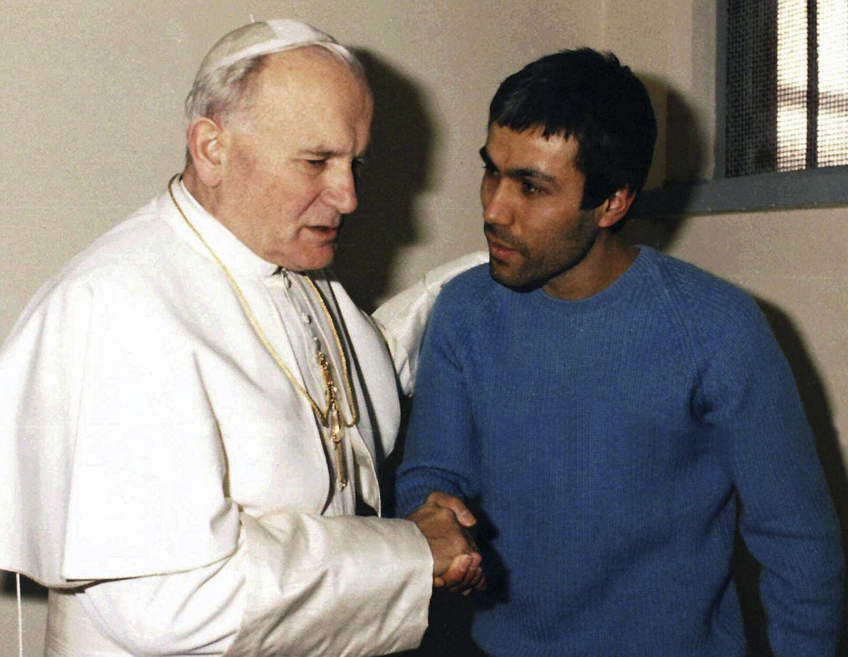
Il 13 maggio 1981, pochi minuti dopo essere entrato in piazza San Pietro per un'udienza generale, un mercoledì pomeriggio, mentre si trovava a bordo della sua Papamobile scoperta, Giovanni Paolo II fu ferito gravemente da due proiettili sparati da Ali Ağca. Soccorso immediatamente, fu sottoposto ad un intervento di 5 ore e 30 minuti, riuscendo a sopravvivere. Due anni dopo, nel Natale del 1983, Giovanni Paolo II volle incontrare il suo attentatore in prigione e rivolgergli il suo perdono. I due parlarono da soli e gli argomenti della loro conversazione sono tuttora sconosciuti. Il papa disse poi dell'incontro: «Ho parlato con lui come si parla con un fratello, al quale ho perdonato e che gode della mia fiducia. Quello che ci siamo detti è un segreto tra me e lui»

Antoine Leiris, coinvolto nell’attentato al Bataclan insieme alla moglie Helene,
che perse la vita
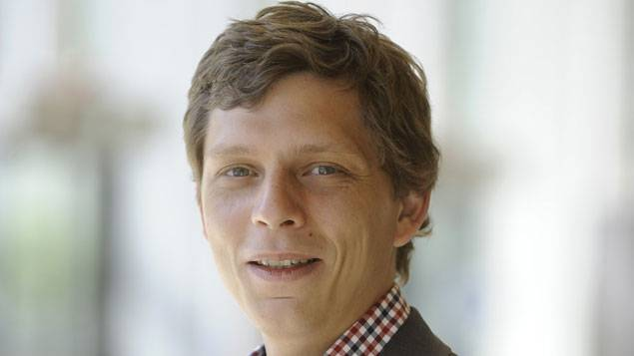
Antoine Leiris è il giornalista francese che perse la moglie Helene nella strage di matrice terroristica avvenuta al teatro Bataclan a Parigi, il 13 novembre 2015. È rimasto solo con il piccolo Melvile, il figlio che allora aveva 17 mesi. Insieme alla donna morirono altre 92 persone. Antoine, poco tempo dopo, trovò la forza di scrivere agli attentatori:

«Venerdì sera avete rubato la vita di una persona eccezionale, l’amore della mia vita, la madre di mio figlio, eppure non avrete il mio odio. Non so chi siete e non voglio neanche saperlo. Voi siete anime morte. Se questo Dio per il quale ciecamente uccidete ci ha fatti a sua immagine, ogni pallottola nel corpo di mia moglie sarà stata una ferita nel suo cuore. Perciò non vi farò il regalo di odiarvi. Sarebbe cedere alla stessa ignoranza che ha fatto di voi quello che siete. Voi vorreste che io avessi paura, che guardassi i miei concittadini con diffidenza, che sacrificassi la mia libertà per la sicurezza. Ma la vostra è una battaglia persa.
L’ho vista stamattina. Finalmente, dopo notti e giorni d’attesa. Era bella come quando è uscita venerdì sera, bella come quando mi innamorai perdutamente di lei più di 12 anni fa. Ovviamente sono devastato dal dolore, vi concedo questa piccola vittoria, ma sarà di corta durata. So che lei accompagnerà i nostri giorni e che ci ritroveremo in quel paradiso di anime libere nel quale voi non entrerete mai. Siamo rimasti in due, mio figlio e io, ma siamo più forti di tutti gli eserciti del mondo. Non ho altro tempo da dedicarvi, devo andare da Melvil che si risveglia dal suo pisolino. Ha appena 17 mesi e farà merenda come ogni giorno e poi giocheremo insieme, come ogni giorno, e per tutta la sua vita questo petit garçon vi farà l’affronto di essere libero e felice. Perché no, voi non avrete mai nemmeno il suo odio».
Philippe Pozzo di Borgo e Abdel Sellou
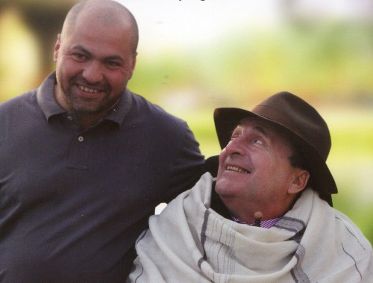
“Era difficile prevedere il travolgente successo di un film sul rapporto tra un tetraplegico e il suo badante algerino, eppure Quasi amici (2011) ha conquistato tutti, e la ragione va cercata nella straordinaria personalità dei protagonisti. Il più noto dei due è Philippe Pozzo di Borgo, il miliardario finito immobile su una sedia a rotelle in seguito a un incidente col parapendìo. Nel 2001 ha scritto un libro sulla sua esperienza in cui raccontava sia la sua vita prima dell’incidente, immerso nel mondo dorato dei privilegiati, sia la disperazione nel vedersi improvvisamente ridotto all’immobilità, con l’aggravante della perdita dell’amatissima moglie, morta di cancro. Ammetteva che a ridargli il gusto di vivere era stato il giovane algerino, appena uscito di galera, che aveva assunto come improbabile badante, attratto dalla sua gioiosa irriverenza e dal suo rifiuto d’impietosirsi.

Ora, a quasi vent’anni dall’imprevedibile incontro tra i due, è Abdel Sellou a prendere la parola per raccontare.
Finora ha lasciato parlare soltanto Philippe Pozzo di Borgo. Non ha voluto partecipare alla stesura dei libri e del film, come mai adesso ha deciso di dire la sua?
Era l’unico modo per ringraziarlo. Adesso sono vicino ai quarant’anni, ho la mia famiglia, sono un piccolo imprenditore, con un allevamento di polli in Algeria, e devo a lui il mio percorso umano. Il nostro incontro è stato un miracolo. Tutti e due abbiamo capovolto il destino che sembrava già scritto per noi. A questo allude il titolo francese del film, Les Intouchables, come i fuoricasta indiani, che non possono fare nulla per cambiare la propria situazione. Lui sembrava condannato all’immobilità, io alla galera. Invece insieme abbiamo ribaltato le cose: io con l’incoscienza dei miei vent’anni l’ho costretto a uscire di casa, gli sono stato complice in stravaganti esperienze, lui ha fatto di me un uomo vero, è stato la mia coscienza, mi ha dato un futuro. Per me è stato come il maestro Jedi di Guerre Stellari, che combatte al tuo fianco e t’insegna quello che devi fare. Altro che Quasi amici, come dice il titolo italiano del film: in realtà lui è ben più che un amico per me, perché è anche un padre, un maestro, il mio angelo».
Lei invece, stando al titolo provocatorio del libro di Pozzo di Borgo, è stato il suo «diavolo custode»?
«In un certo senso sì, perché l’ho cacciato in molti guai, ma non per cattiveria: per l’incoscienza dei miei vent’anni. Non mi ponevo domande, facevo quello che mi saltava in mente. Un altro avrebbe mollato, mi avrebbe cacciato. Invece lo attirava proprio quel mio non pensare al futuro, quel vivere momento per momento, in cui si riconosceva».
Ha lavorato per Pozzo di Borgo fino al 2005, quando entrambi vi siete sposati. Come sono oggi i vostri rapporti?
«Anche quella è stata una svolta vissuta insieme. Passavamo molto tempo in Marocco, perché Philippe ha bisogno di temperature miti, e proprio lì entrambi abbiamo conosciuto le nostre compagne: la mia Amal, che mi ha dato tre figli, e la sua Khadija, con la quale ha adottato due bimbe. Ci frequentiamo e ci telefoniamo spesso, siamo legati per la vita»”

(Intervista di Daniela Pizzagalli, in Avvenire.it, 14 giugno 2012)
Hatidža Mehmedović e un militare olandese dell’ONU
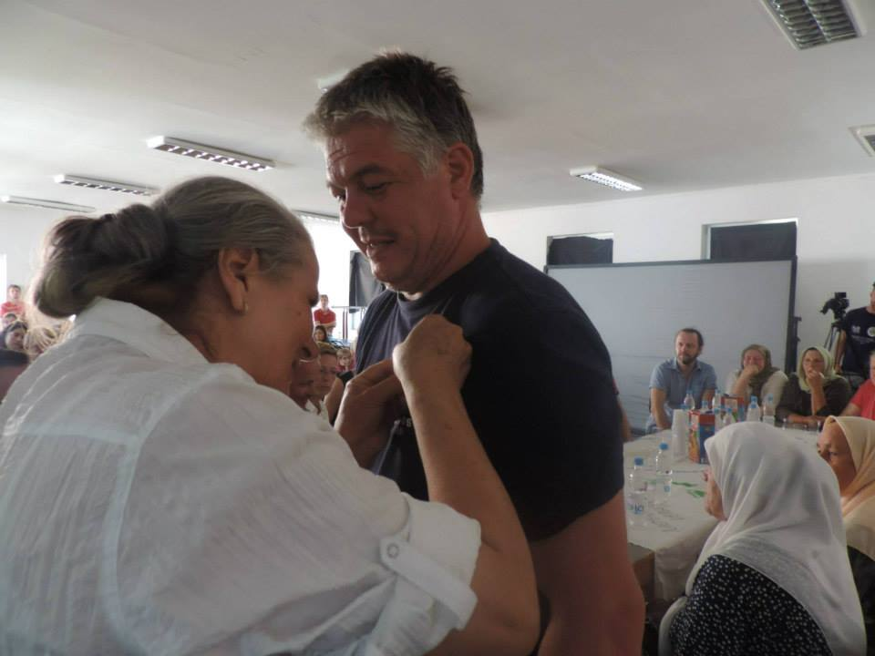

Nel luglio del 1995, durante la guerra in Bosnia ed Erzegovina, più di 8000 ragazzi e uomini bosniaci di religione musulmana furono uccisi dai soldati dell'esercito serbo-bosniaco, guidato dal generale Ratko Mladić. Srebrenica, la piccola cittadina maggiormente colpita, era stata in precedenza dichiarata “zona protetta”, in quanto al momento si trovava sotto la tutela dei caschi blu olandesi ovvero dei militari appartenenti alle Forze di protezione dell’Organizzazione delle Nazioni Unite (ONU), con lo scopo di tutelare e difendere la popolazione civile bosniaca.

La foto è stata scattata durante l’incontro avvenuto di recente tra Hatidža Mehmedović, fondatrice del gruppo "Mothers of Srebrenica", associazione che riunisce le donne che nel massacro hanno perso il marito, o il padre, o il figlio, e alcuni dei veterani olandesi dell'ONU che erano a Srebrenica nel 1995; quest’incontro è stato organizzato affinché si gettassero le basi per la creazione e per il mantenimento della pace tra le famiglie delle vittime del Massacro e gli ex caschi blu olandesi. Hatidža nella foto appunta sul petto di uno dei veterani la spilla del “Fiore di Srebrenica”, simbolo in ricordo del genocidio.

